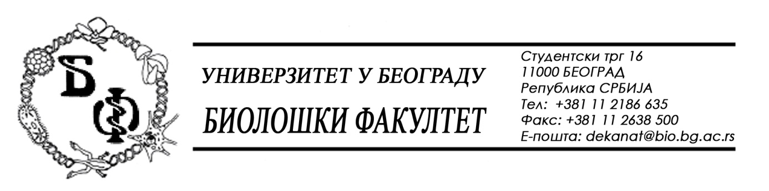
ИЗМЕНА КОНКУРСНЕ ДОКУМЕНТАЦИЈЕ БР. 1
ЗА ЈАВНУ НАБАВКУ БРОЈ Д-14/2018

У току рока за подношење понуда у поступку јавне набавке мале вредности за доделу уговора о набавци - половног теренског возила ЏИП/СУВ за потребе Биолошког факултета у Београду за коју су, дана 06.11.2018. године, објављени на Порталу јавних набавки и интернет страници наручиоца, Наручилац врши измену конкурсне документације у коме je садржано следеће:
- мења се конкурсна документација у одељку Остали обрасци, где додају Обрасци :

- Oбрaзaц XII - ОБРАЗАЦ ИЗЈАВЕ ПОНУЂАЧА О ИСПУЊЕНОСТИ ОБАВЕЗНИХ И ДОДАТНИХ УСЛОВА ЗА УЧЕШЋЕ У ПОСТУПКУ ЈАВНЕ НАБАВКЕ - ЧЛ. 75. ЗЈН
- Oбрaзaц XIII - ОБРАЗАЦ ИЗЈАВЕ ПОДИЗВОЂАЧА О ИСПУЊЕНОСТИ ОБАВЕЗНИХ УСЛОВА ЗА УЧЕШЋЕ У ПОСТУПКУ ЈАВНЕ НАБАВКЕ - ЧЛ. 75. ЗЈН

Све наведено објављује се на Порталу јавних набавки и интернет страници наручиоца.

Измене и допуне конкурсне документације су саставни део конкурсне документације за предметну набавку!!!

КОМИСИЈА ЗА ЈАВНУ НАБАВКУ

XII
ОБРАЗАЦ ИЗЈАВЕ ПОНУЂАЧА О ИСПУЊЕНОСТИ ОБАВЕЗНИХ И ДОДАТНИХ УСЛОВА ЗА УЧЕШЋЕ У ПОСТУПКУ ЈАВНЕ НАБАВКЕ - ЧЛ. 75. ЗЈН

Под пуном материјалном и кривичном одговорношћу, као заступник понуђача, дајем следећу
И З Ј А В У
Понуђач _____________________________________________ [навести назив понуђача] у поступку јавне набавкe добара: набавка половног теренског возила ЏИП/СУВ за потребе Биолошког факултета у Београду, број Д14/2018 испуњава све услове из чл. 75. ЗЈН, односно услове дефинисане конкурсном документацијом за предметну јавну набавку, и то:

- Понуђач је регистрован код надлежног органа, односно уписан у одговарајући регистар (чл. 75. ст. 1. тач. 1) ЗЈН);
- Понуђач и његов законски заступник нису осуђивани за неко од кривичних дела као члан организоване криминалне групе, да нису осуђивани за кривична дела против привреде, кривична дела против животне средине, кривично дело примања или давања мита, кривично дело преваре (чл. 75. ст. 1. тач. 2) ЗЈН);
- Понуђач је измирио доспеле порезе, доприносе и друге јавне дажбине у складу са прописима Републике Србије (или стране државе када има седиште на њеној територији) (чл. 75. ст. 1. тач. 4) ЗЈН);
- Понуђач је поштовао обавезе које произлазе из важећих прописа о заштити на раду, запошљавању и условима рада, заштити животне средине и нема забрану обављања делатности која је на снази у време подношења понуде за предметну јавну набавку (чл. 75. ст. 2. ЗЈН);
У Потпис овлашћеног лица понуђача
Дана: М.П. ____________________________

Напомена:
- Уколико понуду подноси група понуђача, Изјава мора бити потписана од стране овлашћеног лица сваког понуђача из групе понуђача и оверена печатом, на који начин сваки понуђач из групе понуђача изјављује да испуњава обавезне услове из члана 75. став 1. тач. 1) до 4) ЗЈН, а да додатне услове испуњавају заједно.

страна 36

XIII
ОБРАЗАЦ ИЗЈАВЕ ПОДИЗВОЂАЧА О ИСПУЊЕНОСТИ ОБАВЕЗНИХ УСЛОВА ЗА УЧЕШЋЕ У ПОСТУПКУ ЈАВНЕ НАБАВКЕ - ЧЛ. 75. ЗЈН

Под пуном материјалном и кривичном одговорношћу, као заступник подизвођача, дајем следећу
И З Ј А В У

Подизвођач _____________________________________________[навести назив подизвођача] у поступку јавне набавке добара: набавка половног теренског возила ЏИП/СУВ за потребе Биолошког факултета у Београду, број Д14/2018 , испуњава све услове из чл. 75. ЗЈН, односно услове дефинисане конкурсном документацијом за предметну јавну набавку, и то:
- Подизвођач је регистрован код надлежног органа, односно уписан у одговарајући регистар (чл. 75. ст. 1. тач. 1) ЗЈН);
- Подизвођач и његов законски заступник нису осуђивани за неко од кривичних дела као члан организоване криминалне групе, да нису осуђивани за кривична дела против привреде, кривична дела против животне средине, кривично дело примања или давања мита, кривично дело преваре (чл. 75. ст. 1. тач. 2) ЗЈН);
- Подизвођач је измирио доспеле порезе, доприносе и друге јавне дажбине у складу са прописима Републике Србије (или стране државе када има седиште на њеној територији) (чл. 75. ст. 1. тач. 4) ЗЈН);
- Подизвођач је поштовао обавезе које произлазе из важећих прописа о заштити на раду, запошљавању и условима рада, заштити животне средине и нема забрану обављања делатности која је на снази у време подношења понуде за предметну јавну набавку (чл. 75. ст. 2. ЗЈН).
У Потпис овлашћеног лица понуђача
Дана: М.П. ____________________________

Напомена:
- Уколико понуђач подноси понуду са подизвођачем, Изјава мора бити потписана од стране овлашћеног лица подизвођача и оверена печатом.

страна 37

